**Министерство образования и науки Российской Федерации**

**ФЕДЕРАЛЬНОЕ ГОСУДАРСТВЕННОЕ АВТОНОМНОЕ ОБРАЗОВАТЕЛЬНОЕ УЧРЕЖДЕНИЕ ВЫСШЕГО ОБРАЗОВАНИЯ**

**УНИВЕРСИТЕТ ИТМО**

Факультет инфокоммуникационных технологий Образовательная программа 09.03.02

Направление подготовки (специальность) Мобильные сетевые технологии

О Т Ч Е Т

по лабораторной работе 2

Тема задания: Платформа для поиска и бронирования номера

Обучающийся Сулейманов Руслан Имранович, К33402

Преподаватель: Добряков Д. И., преподаватель

Санкт-Петербург

Используя наш бойлерплейт осталось дописать не много логики: первое создадим модель того, что будем бронировать:

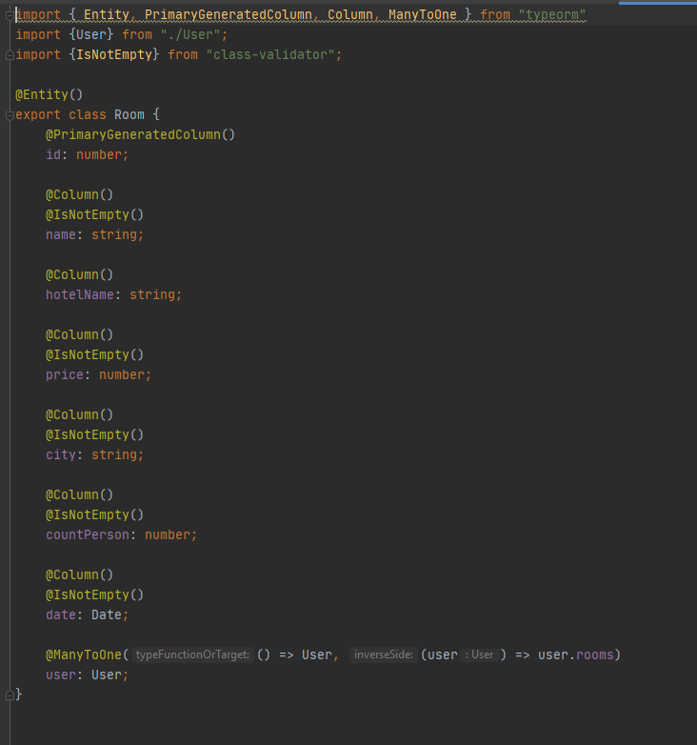Тут мы добавили связь, что у 1 комнаты только 1 юзер, у юзера много комнат, что логично: Так же мы дописали юзеру обратную связь, где мы будем хранить все его комнаты, для удобного вывода:

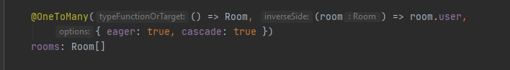

Первое что я сделал написал все пути для комнат:

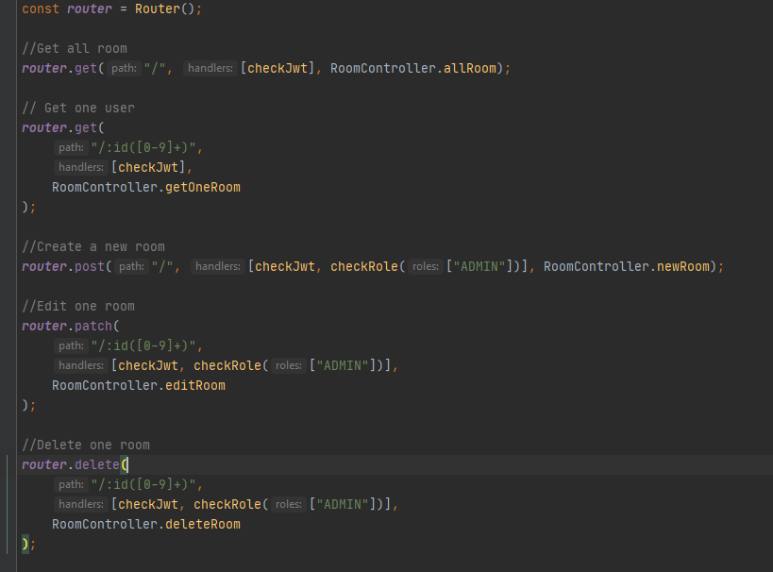

Юзер может получать комнаты, админ менять и удалять

Для поиска всех комнат добавлена фильтрация: 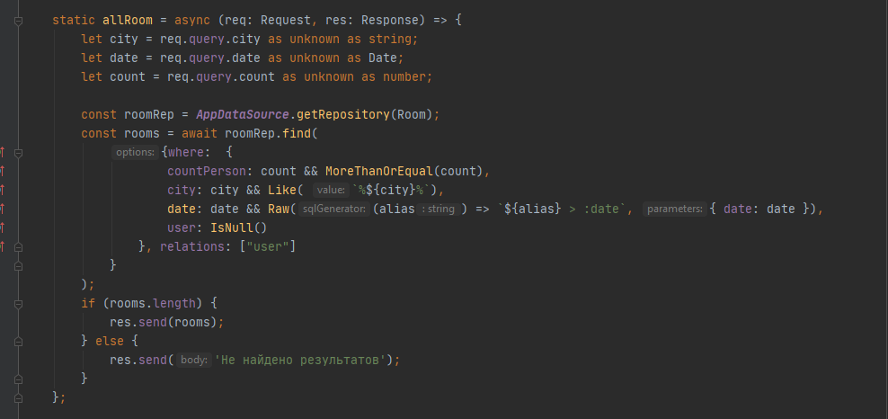

Где мы проверяем, что комната не забронирована, где дата, город и число гостей удовлетворяют нашим потребностям.

Добавим пути для бронирования:

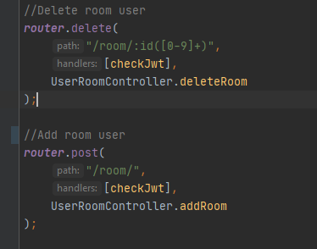

Удаление фильтрует все комнаты, избавляясь от удаляемой. 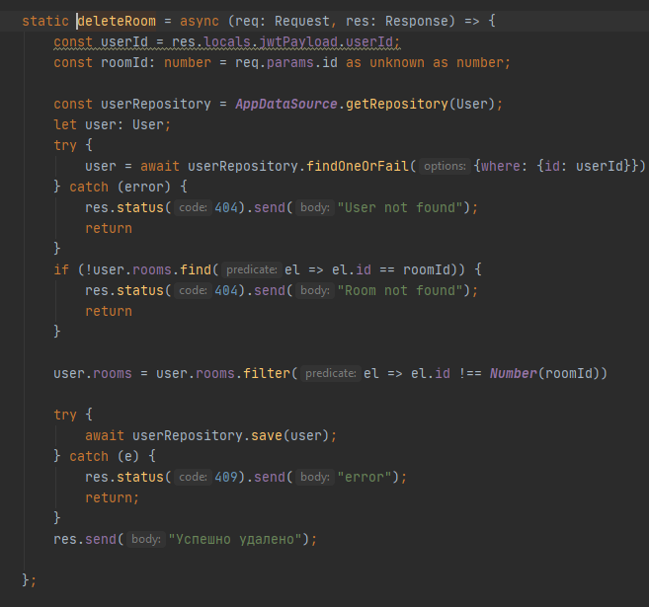

Добавление работает чуть иначе, мы проверяем что юзер и комната существуют, а также что комната не занята, иначе записываем к комнате юзера. 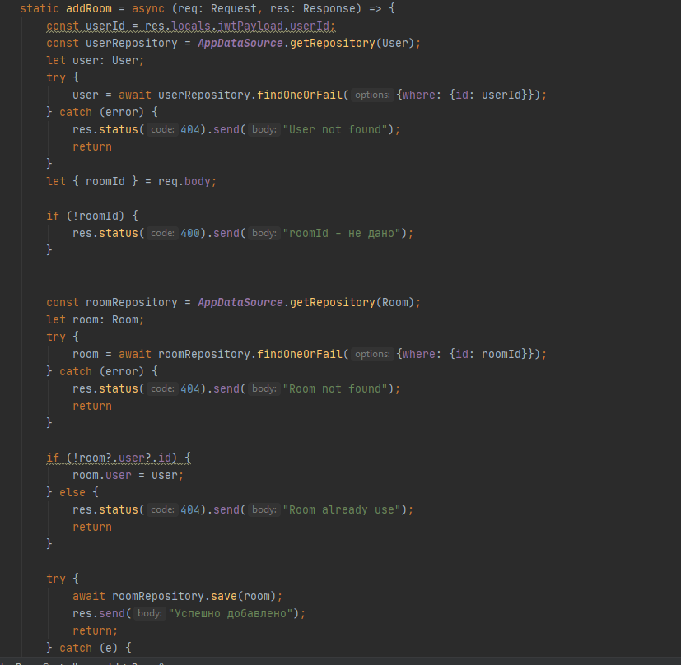

Также в данной лр, добавился свагер:

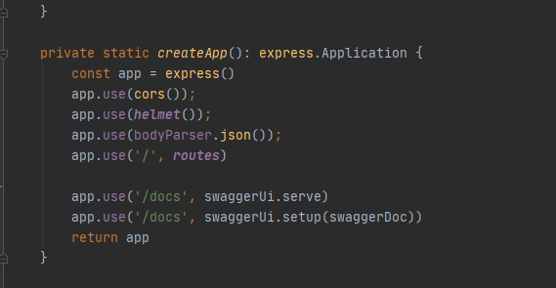

Более подробно в соответствующей домашней работе.

Выводы: хорошо написанный бойлерплейт, упрощает работу. В рамках данной лр, был лишь расширен функционал.